
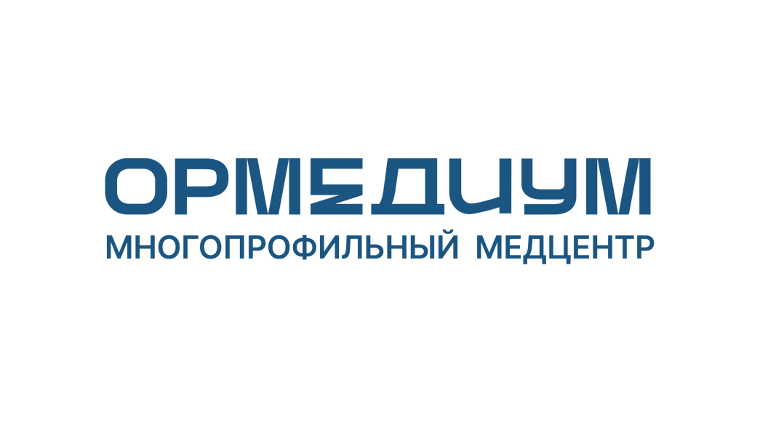

ООО РЦ «ОРМЕДИУМ» +7(4152) 308-000; +7(4152) 306-000;
ИНН: 4101164690, ОГРН: 1144101003441 +7-984-161-00-53;
г. Петропавловск-Камчатский, manager@ormedium.ru;
пр-т Циолковского, д.1; ул. Лукашевского, д.1. ormedium.ru
________________________________________________________________________________________

Памятка пациенту, получающему диагностику в эндоскопии в ООО РЦ «Ормедиум»

После консультации врача-эндоскописта на стойке администраторов (ресепшене) нужно назначить дату гастроскопии / колоноскопии, после чего необходимо подготовить пакет документов:
- ﻿﻿Направление медицинской организации (оформляет поликлиника по месту жительства) по форме 057/у-04 (действительно 14 дней);
- ﻿﻿Копия и оригинал полиса обязательного медицинского страхования (ОМС);
- ﻿﻿Копия и оригинал страхового свидетельства обязательного пенсионного страхования (СНИЛС);
- ﻿﻿Копия и оригинал документа, удостоверяющего личность: паспорт гражданина Российской Федерации.

В день исследования необходимо предоставить на ресепшен пакет документов.

